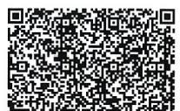 江苏省投资项目备案证
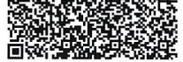 备案证号：邮行审投资备〔2024〕46号

项目名称： 高邮市鑫菱新能源有限公司临泽镇 项目法人单位： 高邮市鑫菱新能源有限公司
230MW渔光互补光伏发电项目

项目代码： | 2401-321084-89-01-737336 | 项目单位登记注册类型：国有
建设地点： | 江苏省：扬州市高邮市临泽镇洋汊村 、水产养殖场、法青村、东荡村 | 项目总投资： 125964.2万元
建设性质： | 新建 | 计划开工时间： 2024
建设规模及内容： 由高邮市鑫菱新能源有限公司租用临泽镇洋汉村、水产养殖场、法青村、东荡村4257.12亩土地用于建
设230MW渔光互补光伏发电项目。该项目采用GSM2500/3125-V逆变升压一体机73台，根据设计要求配购 相应其他设备，实际交流侧总装机容量为230MW,项目建成后采用“全额上网”发电模式，可有效缓解 地方电网的供需矛盾，优化系统能源结构，使进地区经济可持续发展，本项目年均发电量约为25300万 千瓦时，年均可节省燃煤约74375吨，减少温室气体二氧化碳持放约203418吨。
项目法人单位承诺： 对备案项目信息的真实性、合法性和完整性负责；项目符合国家产业政策；依法依规办理各项报建审批
手续后开工建设；如有违规情况，愿承担相关的法律责任。
安全生产要求： 要强化安全生产管理，按照相关规章制度 压实项目建设单位及相关责任主体安全生产及监管责任，严防安 全生产事故发生；要加强施工环境分析，认真排查并及时消除项 目本身与周边设施相交相邻等可能存在的安全隐患，保障施工安 全。 | 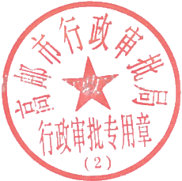  高邮市行政审批局 2024-01-18
材料的真实性请在https://tzxm.fzggw.jiangsu.gov.cn网站查询

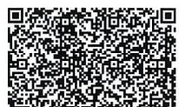  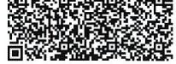  项目名称：  项目代码： 建设地点：  建设性质：  建设规模及内容： | 江苏省投资项目备案证
 | 高邮市鑫飞新能源有限公司甘垛镇 380MW渔光互补光伏发电项目  2401-321084-89-01-459318  江苏省：扬州市_高邮市甘垛镇官林村 、横泾村、三河村  新建 | 备案证号：邮行审投资备〔2024〕45号  项目法人单位： 高邮市鑫飞新能源有限公司  项目单位登记注册类型：国有  项目总投资： 208180万元  计划开工时间： 2024
由高邮市鑫飞新能源有限公司租用甘垛镇官林村、横泾村、三河村7119.19亩土地用于建设380MW渔光互 补光伏发电项目。该项目采用GSM2500/3125-V逆变升压一体机121台，根据设计要求配购相应其他设备 ,实际交流侧总装机容量为380MW,项目建成后采用“全额上网”发电模式，可有效缓解地方电网的供
需矛盾，优化系统能源结构，使进地区经济可持续发展，本项目年均发电量约为41800万千瓦时，年均 可节省燃煤约122881吨，减少温室气体二氧化碳持放约336082吨。
项目法人单位承诺： 对备案项目信息的真实性、合法性和完整性负责；项目符合国家产业政策；依法依规办理各项报建审批
手续后开工建设；如有违规情况，愿承担相关的法律责任。  安全生产要求： 要强化安全生产管理，按照相关规章制度 压实项目建设单位及相关责任主体安全生产及监管责任，严防安 全生产事故发生；要加强施工环境分析，认真排查并及时消除项 目本身与周边设施相交相邻等可能存在的安全隐患，保障施工安 全。 |  |  | 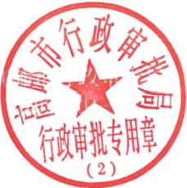  高邮市行政审批局 024-01-18
材料的真实性请在https://tzxm.fzggw.jiangsu.gov.cn网站查询

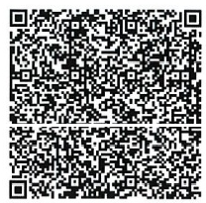  项目名称：  项目代码： 建设地点：  建设性质：  建设规模及内容： | 江苏省投资项目备案证  高邮市鑫辰新能源有限公司汤庄镇 61MW渔光互补光伏发电项目 2401-321084-89-01-925209 江苏省：扬州市_高邮市汤庄镇京汉村 、富南村、四异村、友好村 备案证号：邮行审投资备〔2024〕47号 项目法人单位： 高邮市鑫辰新能源有限公司 项目单位登记注册类型：国有 项目总投资： 33408万元  新建 计划开工时间： 2024  由高邮市鑫辰新能源有限公司租用汤庄镇京汉村、富南村、四异村、友好村1140.8亩土地用于建设  61MW渔光互补光伏发电项目。该项目采用GSM2500/3125-V逆变升压一体机19台，根据设计要求配购相应 其他设备，实际交流侧总装机容量为61MW,项目建成后采用“全额上网”发电模式，可有效缓解地方电 网的供需矛盾，优化系统能源结构，使进地区经济可持续发展，本项目年均发电量约为6710万千瓦时  ,年均可节省燃煤约19725吨，减少温室气体二氧化碳持放约53950吨。
项目法人单位承诺：对备案项目信息的真实性、合法性和完整性负责；项目符合国家产业政策；依法依规办理各项报建审批
手续后开工建设；如有违规情况，愿承担相关的法律责任。  安全生产要求： 要强化安全生产管理，按照相关规章制度  压实项目建设单位及相关责任主体安全生产及监管责任，严防安 全生产事故发生；要加强施工环境分析，认真排查并及时消除项 目本身与周边设施相交相邻等可能存在的安全隐患，保障施工安 全。 |  | 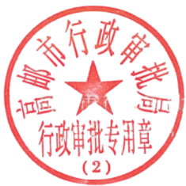  高邮市行政审批局 2024-01-18
材料的真实性请在https://tzxm.fzggwjiangsu.gov.cn网站查询

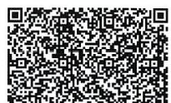 江苏省投资项目备案证
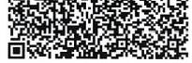 备案证号：邮行审投资备〔2024〕32号

项目名称： 高邮市鑫辰新能源有限公司汤庄镇 项目法人单位： 高邮市鑫辰新能源有限公司
70MW渔光互补光伏发电项目

项目代码： | 2401-321084-89-01-791480 | 项目单位登记注册类型：国有
建设地点： | 江苏省：扬州市_高邮市汤庄镇潘季村 、南屏村 | 项目总投资： 38320万元
建设性质： | 新建 | 计划开工时间： 2024
建设规模及内容： 由高邮市鑫辰新能源有限公司租用汤庄镇潘季村、南屏村1300.5亩土地用于建设70MW渔光互补光伏发电
项目。该项目采用GSM2500/3125-V逆变升压一体机22台，根据设计要求配购相应其他设备，实际交流侧
总装机容量为70MW,项目建成后采用“全额上网”发电模式，可有效缓解地方电网的供需矛盾，优化系 统能源结构，使进地区经济可持续发展，本项目年均发电量约为7700万千瓦时，年均可节省燃煤约
22636吨，减少温室气体二氧化碳持放约61910吨。
项目法人单位承诺： 对备案项目信息的真实性、合法性和完整性负责；项目符合国家产业政策；依法依规办理各项报建审批
手续后开工建设；如有违规情况，愿承担相关的法律责任。
安全生产要求： 要强化安全生产管理，按照相关规章制度 压实项目建设单位及相关责任主体安全生产及监管责任，严防安 全生产事故发生；要加强施工环境分析，认真排查并及时消除项 目本身与周边设施相交相邻等可能存在的安全隐患，保障施工安 全。 | 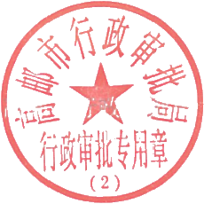  高邮市行政审批局  2024-01-1
材料的真实性请在https://tzxm.fzggw.jiangsu.gov.cn网站查询

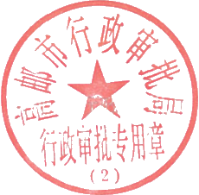
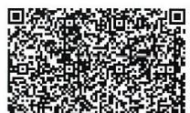 江苏省投资项目备案证
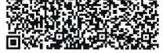 备案证号：邮行审投资备〔2024〕44号

项目名称： 高邮市鑫辰新能源有限公司汤庄镇 项目法人单位： 高邮市鑫辰新能源有限公司
78MW渔光互补光伏发电项目

项目代码： | 2401-321084-89-01-889342 | 项目单位登记注册类型：国有
建设地点： | 江苏省：扬州市_高邮市汤庄镇联谊村 、缦阳村、友谊村 | 项目总投资： 42736万元
建设性质： | 新建 | 计划开工时间： 2024
建设规模及内容： 由高邮市鑫辰新能源有限公司租用汤庄镇联谊村、缦阳村、友谊村1482亩土地用于建设78MW渔光互补光
伏发电项目。该项目采用GSM2500/3125-V逆变升压一体机25台，根据设计要求配购相应其他设备，实际 交流侧总装机容量为78MW,项目建成后采用“全额上网”发电模式，可有效缓解地方电网的供需矛盾
,优化系统能源结构，使进地区经济可持续发展，本项目年均发电量约为8580万千瓦时，年均可节省燃 煤约25223吨，减少温室气体二氧化碳持放约68985吨。
项目法人单位承诺： 对备案项目信息的真实性、合法性和完整性负责；项目符合国家产业政策；依法依规办理各项报建审批 手续后开工建设；如有违规情况，愿承担相关的法律责任。
安全生产要求： 要强化安全生产管理，按照相关规章制度 压实项目建设单位及相关责任主体安全生产及监管责任，严防安 全生产事故发生；要加强施工环境分析，认真排查并及时消除项 目本身与周边设施相交相邻等可能存在的安全隐患，保障施工安 全。
高邮市行政审批局
2024-01-
材料的真实性请在https://tzxm.fzggwjiangsu.gov.cn网站查询

